Внимание! Информация для спортсменов, включенных в пулы тестирования, для смс-оповещения об изменениях в системе АДАМС.

Информируем вас о возможности вносить изменения в систему АДАМС посредством смс-оповещения. Обращаем внимание, что это можно делать только в исключительных случаях, когда нет возможности войти в систему онлайн и внести изменения в календарь.

Ниже представлена инструкция:

- Заходим в профиль спортсмена. Во вкладке «Демографический» находим блок «Контактная информация и настройка СМС». Нажимаем на ссылку «добавить номер телефона».

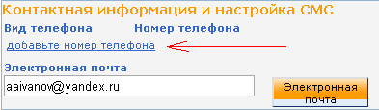

- Выбираем «Вид телефона» - мобильный. Номер телефона вводим в формате 79012345678 (без 8-ки и без «+»). Нажимаем кнопку «сохранить».

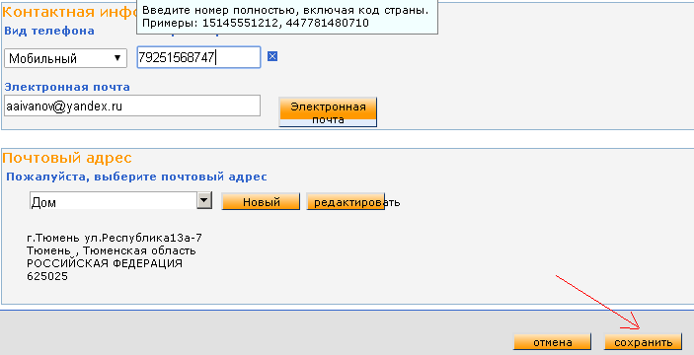

- Ставим галочку в окошке «использовать SMS» и нажимаем кнопку «активировать».

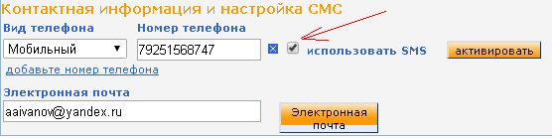

- Обновляем страницу (F5). Должна появиться следующая информация с указанием номера телефона и кода, который необходимо отправить на указанный номер (на примере телефон: +447781480710 код 385). Отправляем СМС.

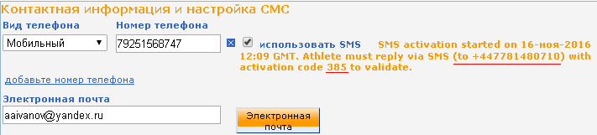

- Снова обновляем страницу (F5). Напротив указанного номера должна появиться запись «Активирован».

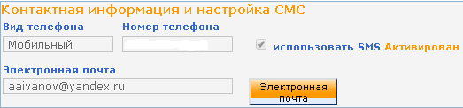

- После этого на номер, на который отправлялось подтверждение (на примере +447781480710), можно отправлять сообщения с информацией об изменениях в календаре в случаях, когда нет возможности внести информацию непосредственно в систему АДАМС. ОБРАЩАЕМ ВАШЕ ВНИМАНИЕ, ЧТО СООБЩЕНИЕ ПРИКРЕПЛЯЕТСЯ В КАЛЕНДАРЕ К ТОМУ ДНЮ, КОГДА ОНО БЫЛО ОТПРАВЛЕНО, И В ТОМ ВИДЕ, В КОТОРОМ ОНО БЫЛО ОТПРАВЛЕНО. ТО ЕСТЬ, ЕСЛИ ВЫ ОТПРАВЛЯЕТЕ СООБЩЕНИЕ 16 НОЯБРЯ ОБ ИЗМЕНЕНИЯХ НА ПЕРИОД С 20 ПО 25 НОЯБРЯ, ДАННОЕ СООБЩЕНИЕ БУДЕТ ДОБАВЛЕНО В КАЛЕНДАРЬ ТОЛЬКО К ЗАПИСИ НА 16 НОЯБРЯ!

ДЛЯ ТОГО ЧТОБЫ ИЗБЕЖАТЬ СИТУАЦИЮ, В КОТОРОЙ ВЫ НАПРАВИТЕ НЕСКОЛЬКО СООБЩЕНИЙ В РАЗНЫЕ ДНИ НА ОДНИ И ТЕ ЖЕ ДАТЫ, ТЕМ САМЫМ, СОЗДАВ ПУТАНИЦУ, ОТПРАВЛЯТЬ ПОСРЕДСТВОМ СМС-ОПОВЕЩЕНИЙ МОЖНО ТОЛЬКО В ЭКСТРЕННЫХ СЛУЧАЯХ!

В ПРОТИВНОМ СЛУЧАЕ, ЕСЛИ БУДУТ НАБЛЮДАТЬСЯ НЕОДНОКРАТНЫЕ ПЕРЕСЕКАЮЩИЕСЯ ИЗМЕНЕНИЯ В ДАТАХ, К СПОРТСМЕНУ МОГУТ БЫТЬ ПРИМЕНЕНЫ САНКЦИИ ЗА «НЕКОРРЕКТНОЕ ПРЕДОСТАВЛЕНИЕ ИНФОРМАЦИИ О МЕСТОПОЛОЖЕНИИ».

Примерный текст сообщения: «Изменение адреса на период с 20-25 ноября на г.Сочи ул. Бзугу 6 (ком.101) часовое окно 20:00-21:00». По возможности пишите сообщения на английском языке. Стоимость сообщения взимается согласно тарифному плану оператора.

